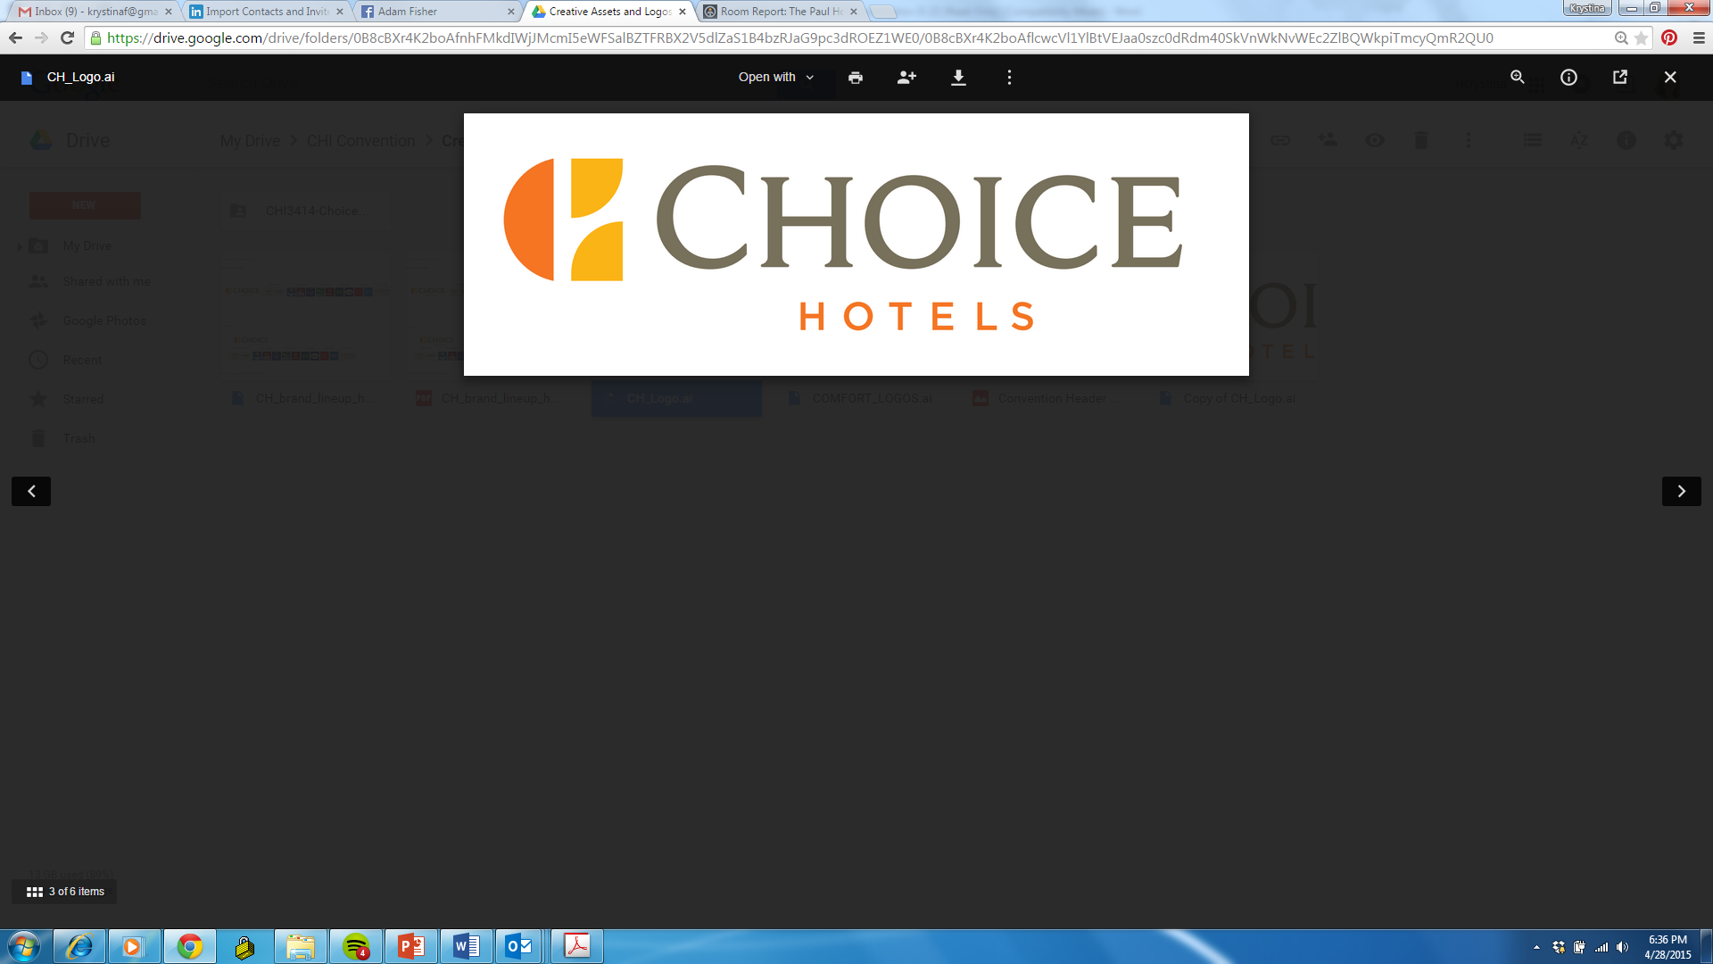

CHOICE HOTELS SIGLA UN ACCORDO STRATEGICO PER LA CONVERSIONE DI 16 STAR INN HOTEL IN EUROPA

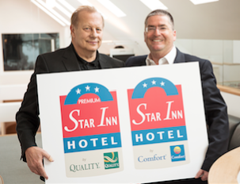

Roma, 1 marzo 2016 – Choice Hotels Europe, il gruppo alberghiero in franchising presente in Europa con i brand Comfort, Quality, Clarion e Ascend Hotel Collection, ha annunciato la firma di un accordo di co-branding con Garai Consulting GmbH, società che guiderà la conversione di 16 Star Inn Hotel in Germania, Austria e Ungheria ai marchi Comfort e Quality e, successivamente, lo sviluppo di altri 20 hotel entro il 2022.

Gli hotel, di categoria 3 stelle e 3 stelle superiore, trovano posto in destinazioni chiave sia per il segmento business travel che per quello leisure, essendo dislocati vicino agli aeroporti nei maggiori centri città come Monaco, Francoforte, Stoccarda, Brema, Vienna, Budapest e Salisburgo.

Grazie a questo accordo, ben 11 hotel Star Inn Hotel saranno trasformati in “Star Inn Hotel, by Comfort”, mentre 5 hotel, attualmente conosciuti come “Star Inn Premium”, prenderanno il nome di “Star Inn Hotel Premium, by Quality” entro il primo trimestre del 2016. Con questa operazione ulteriori 2.217 nuove camere saranno aggiunte al portfolio Choice Hotels in Europa.

L’accordo comprende, inoltre, altri 3 hotel, per un totale di 500 camere, al momento in fase di costruzione ad Heidelberg e Hannover, in Germania e a Linz, in Austria. Si aggiungeranno al portfolio tra il 2017 ed il 2018.

Paul Garai, Managing Partner di Garai Consulting, ha dichiarato: “La nostra collaborazione con Choice Hotels non solo ci permette di mantenere il nostro nome ma ci consente, inoltre, di concentrare i nostri sforzi negli ambiziosi progetti di crescita, beneficiando della loro esperienza nel revenue management, nel marketing e nella distribuzione. Siamo certi che trarremo beneficio anche dal programma reward Choice Privileges e dai suoi 25 milioni di soci fidelizzati.”
“Il nostro partner può trarre vantaggio dal profilo forte e globale di Choice, mentre noi possiamo beneficiare della loro consolidata reputazione nel mercato locale. Gli Star Inn Hotel sono conosciuti per gli alti standard del servizio clienti, per il valore e la qualità del prodotto: quindi, sono perfettamente in linea con i brand Choice. Inoltre, non solo espanderemo il nostro portfolio chiave in Germania ma stabiliremo anche un fondamentale punto d’appoggio nelle città capitali dell’Europa Centrale come Vienna e Budapest, che saranno due importanti nuovi mercati per Choice”, ha sottolineato Mark Pearce, Senior Vice President International Division di Choice Hotels.

Il portfolio di alberghi in franchising Choice Hotels Europe offre sia al viaggiatore d'affari sia al viaggiatore dal profilo leisure una gamma completa di soluzioni che varia dall’hotel vivace con un’atmosfera accogliente a sistemazioni di prima classe. Choice Hotels Europe ha affiliato al momento quasi 500 hotel in tutta Europa e altri sono in fase di sviluppo. I brand in franchising di Choice Hotels Europe includono Clarion Collection, con hotel di design o dimore storiche con un carattere che riflette il territorio locale; Quality, con strutture generalmente situate in grandi città ed aree commerciali, pensate per tutti i profili di viaggiatori; Comfort, il celebre marchio di Choice Hotels International conosciuto per il valore, il servizio clienti e la sua affidabilità in tutte le strutture del mondo. Choice Hotels, inoltre, offre ai suoi ospiti boutique hotel di lusso con il brand Ascend Hotel Collection, grazie ad un portfolio di alberghi indipendenti di fascia alta situati nelle principali città e destinazioni.

Questo accordo è il quarto potenziamento del portfolio europeo annunciato all’inizio dell’anno. Altre collaborazioni assicurate nel 2016 porteranno alla realizzazione di 3 hotel ad Anversa, in Belgio e di 2 nuovi hotel del brand Comfort a Francoforte e nell’area metropolitana di Düsseldorf. Il mese scorso la compagnia alberghiera ha lanciato il suo brand di alta gamma Ascend Hotel Collection nel Regno Unito, precisamente ad Edimburgo, in Scozia, con due nuove strutture che vanno ad aggiungersi al crescente portfolio.

Choice Hotels
Choice Hotels International, Inc.® (NYSE: CHH) è uno dei più grandi gruppi alberghieri al mondo. Con più di 6.400 alberghi affiliati in 35 diverse nazioni e territori, conta più di 500.000 camere nel mondo. Al 31 dicembre 2015, ben 720 alberghi erano in fase di realizzazione. I marchi Ascend Hotel Collection®, Cambria® hotels & suites, Comfort Inn®, Comfort Suites®, Sleep Inn®, Quality®, Clarion®, MainStay Suites®, Suburban Extended Stay Hotel®, Econo Lodge® e Rodeway Inn® offrono una varietà di scelta tale da soddisfare le esigenze di ogni tipologia di ospite. Con più di 25 milioni di soci, in continua crescita, date uno sguardo al nostro programma reward Choice Privileges® per scoprire come è possibile usufruire dei vantaggi di essere un membro della famiglia Choice Hotels®. Visitate il sito www.choicehotels.it e www.choicehotels.com per ulteriori informazioni.
© 2015. Choice Hotels International, Inc. Tutti i diritti riservati.

Per ulteriori informazioni:
Choice Hotels Italia www.choicehotels.it
Alessandro Tosti
a-tosti@choicehotels.it
Via Salandra, 18 – 00187 – Roma – Tel. +39 0685203245 – Fax +390642274000

Ufficio stampa Choice Hotels c/o IMAGINE Communication Via della Giuliana 58, 00195 Roma Tel. 06.39750290 – Fax. 06.45599430 www.imaginecommunication.eu Lucilla De Luca lucilla@imaginecommunication.eu
Silvia Alesi silvia@imaginecommunication.eu

Star Inn Hotels/Garai Consulting GmbH
Basato nella città bavarese di Regensburg, il gruppo di società detenuto dagli azionisti di maggioranza Paul e Kathrin Garai, sviluppa, gestisce e dirige 16 hotel in Germania, Austria ed Ungheria con I brand Star Inn Hotel e Star Inn Hotel Premium. Altri 3 hotel sono al momento in fase di realizzazione. Paul Garai, esperto dirigente d’hotel, ha fondato la Garai Consulting nel 2004 ed aperto il primo Star Inn Hotel nel 2006. I 16 hotel Star Inn, 3 stelle o 3 stelle premium, offrono 2.217 camere. Tutte le strutture mettono a disposizione servizio bar 24 ore e sala da pranzo; offrono camere standard e business, suite con zona living e notte separate. Alcune strutture mettono a disposizione anche sale meeting e conferenze. Per maggiori informazioni: www.starinnhotels.com

